Risalamande kage – lækker opskrift på julekage.

23/12/2015 | [Desserter](https://madenimitliv.dk/category/desserter/), [Julemad og juleopskrifter](https://madenimitliv.dk/category/julemad-juleopskrifter/), [Kage, konfekt og slik](https://madenimitliv.dk/category/kage-konfekt-og-slik/) | [37 Kommentarer](https://madenimitliv.dk/2015/12/risalamande-kage-opskrift-julekage/#respond)

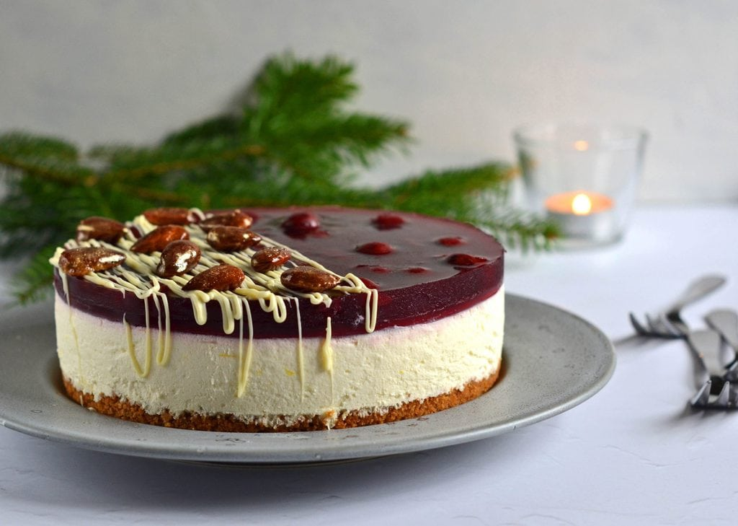

Ideen til denne her kage har efterhånden spøgt i mit baghoved i flere år. Men ikke før i forgårs fik jeg endelig taget mig sammen og rent faktisk lavet en risalamande kage med bund af bastognekiks og kirsebærgelé på toppen. Kagen blev serveret til kaffen til min lillebrors fødselsdag, som vi fejrede i går aftes. Og den skønne kage med risalamande blev en kæmpe succes. Så selvfølgelig skal I ikke snydes for opskriften her på bloggen.

**Se også –**[**Risalamande med kirsebærsauce**](https://madenimitliv.dk/2014/12/risalamande/) I [**Cheesecake med kirsebærgelé**](https://madenimitliv.dk/2011/04/cheesecake-kiksebund-kirsebaer/) I [**Hjemmelavet risengrød**](https://madenimitliv.dk/2014/12/risengroed-nem-opskrift-gryde-stegepose/)

Risalamande kage – opskrift på skøn julekage.

En risalamandekage ligner til forveksling en klassisk [**cheesecake med kirsebærgelé**](ttps://madenimitliv.dk/2011/04/cheesecake-kiksebund-kirsebaer/). Men den adskiller sig alligevel en hel del. Ikke mindst hvad smagen angår, da en cheesecake jo ofte er lidt syrlig i det.

Det er måske ikke lige sådan en kage, som man serverer på selve juleaften. Ikke medmindre man er meget modig. Juleaften har de fleste det jo sådan, at der ikke må ændres for meget på traditionerne. Og uanset hvordan vi vender og drejer det, så er en risalamandekage jo ikke det samme som risalamande med kirsebærsauce.

Til gengæld synes jeg, at kagen vil være meget fin at servere til en julefrokost, et advents-arrangement eller lignende i løbet af december. Her tager man som regel ikke skade af lidt fornyelse. Og der er også sjældent helt faste traditioner knyttet til den slags arrangementer. Endelig er kagen faktisk også helt eminent, som et lille “Stop spild af julemads” projekt. Læs evt. mere i indlægget under opskriften.

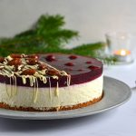

[Print opskrift](https://madenimitliv.dk/wprm_print/recipe/19007) [Pin opskrift](https://www.pinterest.com/pin/create/bookmarklet/?url=https%3A%2F%2Fmadenimitliv.dk%2F2015%2F12%2Frisalamande-kage-opskrift-julekage%2F&media=https%3A%2F%2Fmadenimitliv.dk%2Fwp-content%2Fuploads%2F2015%2F12%2FDSC_0070-scaled.jpg&description=Risalamande+kage&is_video=false)

4.84 fra 6 stemmer

**Risalamande kage**

Hviletid6 t

Samlet tid6 t 30 min

Antal: [12](https://madenimitliv.dk/2015/12/risalamande-kage-opskrift-julekage/) stk

**Ingredienser**

**Kiksebund**

* 75 gr smør (smeltet)
* 150 gr bastognekiks eller brunkager (digestive og vaniljekranse kan også bruges)

**Risalamande**

* 3 blade husblas
* 1 vaniljestang (eller 2 tsk vaniljesukker
* 4 spsk sukker (eller efter smag)
* 500 gr kold risengrød (lidt mere eller mindre spiller ingen rolle)
* 3 dl piskefløde
* 75 gr smuttede mandler (grofthakkede)

**Kirsebærgelé**

* 4 blade husblas
* 2½ dl kirsebærsauce
* ½ dl vand

**Desuden**

* 50 gr hvid chokolade
* evt. brændte mandler
* guldstøv

**Fremgangsmåde**

* Knus småkager/kiks til fint rasp og rør dem sammen medsmeltet smør.
* Læg et stykke bagepapir i klemme i bunden af en springform (ca18-20 cm) og pres kikseblandingen ud i bunden af formen.
* Sæt husblas i blød i koldt vand.
* Halver vaniljestangen og skrab kornene ud. Mas kornene ud i en smule af sukkeret, så de adskilles. Rør vaniljesukker og det resterende sukker ud i den kolde risengrød.
* Kom husblas i en lille skål samme med 2-3 spsk af fløden. Varm skålen i mikrobølgeovnen i 10-15 sekunder, indtil husblassen er smeltet. Man kan også smelte husblas og fløde over vandbad.
* Pisk resten af fløden til skum og vend det i risengrøden.
* Rør 1 spsk af risengrødsblandingen ud i den smeltede husblas. Gentag med 2-3 spsk, indtil husblassen er nogenlunde afkølet. Vend derefter husblassen over i risengrødsblandingen og rør godt rundt. Tilsæt hakkede mandler og smag til.
* Læg kageplast (eller en strimmel bagepapir) i kanten af springformen og fordel risalamanden ovenpå kiksbunden. Sæt kagen på køl i minimum 4 timer.

**Kirsebærgelé.**

* Udblød husblas i koldt vand.
* Kom kirsebærsauce og vand i en gryde og varm det op. Saucen behøver ikke koge, men den skal være varm nok til, at husblassen kan smelte.
* Kom husblassen direkte ned i den varme kirsebærsauce. Rør rundt så husblassen smelter. Stil herefter saucen på køl i 10-15 minutter, indtil den er lillefingervarm.
* Hæld forsigtigt kirsebærsaucen ovenpå risalamanden. Sæt kagen på køl i 2-3 timer.
* Ved servering fjernes springform og kageplast forsigtigt fra kagen.
* Smelt hvid chokolade over vandbad eller i mikrobølgeovn og pynt kagen med tynde striber af chokolade, brændte mandler og evt. guldstøv.
* Kagen kan holde sig i 2-3 dage og kan med fordel laves dagen i forvejen. Den er ikke fryseegnet.